РЕЗЮМЕ СОГЛАШЕНИЯ ОБ УРОВНЕ ОБСЛУЖИВАНИЯ (SLA)
Оператор: ООО «Деловая сеть» (www.bn.by)
Дата актуализации: 28.07.2026

1. Общие положения
SLA является неотъемлемой частью договора возмездного оказания услуг связи. Оператор несет полную ответственность перед абонентом за гарантированные показатели качества. Все вопросы, не урегулированные SLA, регулируются основным договором.

Ключевые термины:
Время неготовности — интервалы, когда услуга не предоставлялась или не соответствовала нормам (за отчетный месяц).
Время реакции — от получения заявки до начала работы над ней.
Время разрешения аварии — от получения заявки до устранения проблемы или предложения альтернативного решения.

2. Исключения из времени неготовности
Время неготовности НЕ включается в расчет SLA и не подлежит компенсации в следующих случаях:
1. Проведение плановых ремонтно-настроечных работ (согласованных с абонентом).
2. Несоблюдение абонентом согласованных условий работы.
3. Отказы оборудования за пределами зоны ответственности Оператора.
4. Несогласованное вмешательство абонента/третьих лиц в работу оборудования или ПО.
5. Изменение абонентом настроек, влияющих на доступ, без согласования с Оператором.
6. Нарушение абонентом условий договора (в т.ч. неоплата).
7. Неработоспособность/несовместимость оборудования абонента.
8. Компрометация учетных данных по вине абонента.
9. Обстоятельства непреодолимой силы (форс-мажор).
10. Нарушения, обнаруженные абонентом, но не заявленные в техподдержку.

3. Уровни обслуживания и показатели качества
Примечание: Для уровня «C» минимальная пропускная способность гарантируется только в пределах сети ООО «Деловая сеть». Тарифы iStudent с 25.09.2026 выводятся из портфеля.
(Согласно СТБ 1962-2012 предельное время восстановления связи: для городских НП — 24 ч, для сельских — 48 ч).
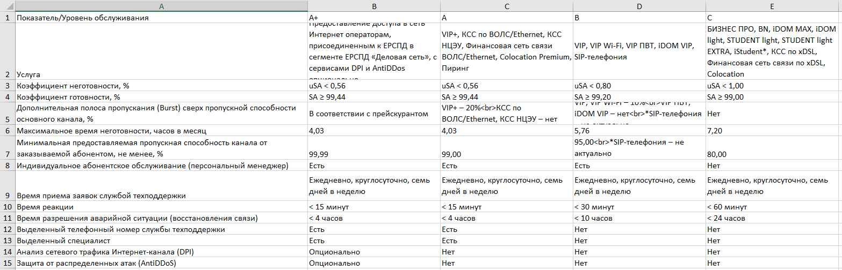
4. Дополнительные сервисы (DPI и AntiDDoS)
Предоставляются опционально. Максимальное время перерыва для обоих сервисов — 4,03 часа в месяц.
Анализ сетевого трафика (DPI):
Предоставление: 24/7.
Статистика: 1 раз в день.
Типы отчетов: по всем протоколам, VPN, VoIP, Peer-to-Peer.
Защита от распределенных атак (AntiDDoS):
Предоставление: 24/7.
Время реагирования (оповещение): до 15 минут.
Время блокировки атаки: в течение 30 минут с момента получения сообщения от абонента о возможности блокировки.

5. Порядок взаимодействия и Плановые работы
Уведомление о плановых работах:
Оператор уведомляет абонента не менее чем за 24 часа (по телефону, SMS, email или на сайте www.bn.by).
Для классов A / A+: Требуется предварительное согласование. При получении письменного несогласия абонента в течение 24 часов, время работ переносится и согласовывается дополнительно. При отсутствии несогласия — работы проводятся в указанный срок.

Подача заявок в техподдержку:
Круглосуточно (24/7): через helpdesk@bn.by или по телефонам на сайте bn.by.
Для классов A / A+: прием заявок выделенными специалистами с 08:00 до 18:00 в рабочие дни по отдельным телефонам. В остальное время — на общую линию техподдержки.
Все обращения регистрируются в автоматизированной системе, ведется аудиозапись.

6. Гарантии и Порядок компенсации
Компенсация за неготовность услуги предоставляется **исключительно в виде вычета (скидки) из стоимости услуги за следующий отчетный период**.
Алгоритм получения компенсации:
1. Фиксация начала неготовности: временем начала простоя считается момент получения заявки от абонента.
2. Подача претензии: Абонент должен направить письменное заявление (письмо) с указанием времени неготовности и требованием компенсации в течение 30 (тридцати) дней с момента восстановления услуги.
3. Ответ Оператора: В течение 10 (десяти) рабочих дней с даты получения письма Оператор предоставляет расчет компенсации или мотивированный отказ.

7. Актуализация Соглашения
Оператор вправе в одностороннем порядке пересматривать и корректировать условия SLA.
Срок уведомления: не менее чем за 10 суток до введения изменений в действие.
Способ уведомления: размещение информации на официальном сайте Оператора www.bn.by.
Анализ документа SLA и ответы на контрольные вопросы
a. О чем документ?
Документ представляет собой Соглашение об уровне обслуживания (Service Level Agreement, SLA), которое является неотъемлемой частью договора на оказание услуг связи между оператором (ООО «Деловая сеть») и абонентом. Документ регламентирует гарантированные показатели качества услуг связи, описывает уровни обслуживания (от A+ до C), определяет порядок мониторинга, взаимодействия при авариях и плановых работах, а также устанавливает ответственность оператора и условия финансовых компенсаций при нарушении заявленных стандартов качества.
b. Какие метрики работы сервиса есть?
В документе выделены следующие количественные метрики (показатели качества), которые зависят от выбранного уровня обслуживания (A+, A, B, C):
* Коэффициент неготовности (uSA, %) — отношение времени неготовности к общему времени.
* Коэффициент готовности (SA, %) — варьируется от 99,00% (уровень C) до 99,44% (уровни A и A+).
* Максимальное время неготовности — допустимое время простоя в часах в месяц (от 4,03 до 7,20 часов).
* Минимальная предоставляемая пропускная способность канала — гарантированная доля от заказываемой скорости (от 80% до 99,99%).
* Время реакции — время от получения заявки до начала работы над ней (от 15 минут до 60 минут).
* Время разрешения аварийной ситуации (восстановления связи) — время от заявки до устранения проблемы (от 4 до 24 часов).
* *Метрики для доп. сервисов (DPI и AntiDDoS):* максимальное время перерыва в работе сервиса (4,03 часа/мес), время реагирования на атаку (до 15 мин), время принятия решения о блокировке (до 30 мин).
c. В каком разделе оговариваются обязанности сторон?
В данном SLA нет единого раздела с названием «Обязанности сторон». Обязанности оператора и абонента распределены по всему документу в следующих разделах:
1. «Общие положения»: Оператор несет полную ответственность за показатели качества перед абонентом; Абонент имеет право предъявлять претензии.
2. «Готовность»: Перечислены ситуации, когда вина лежит на абоненте (несоблюдение условий работы, вмешательство в оборудование, неоплата), и это время не считается временем неготовности.
3. «Процедуры взаимодействия»: Оператор обязан уведомлять о плановых работах за 24 часа. Абонент (уровня А/А+) обязан письменно согласовать или выразить несогласие с временем работ.
4. «Порядок подачи заявки»: Абонент обязан сообщать об авариях в службу поддержки; Оператор обязан регистрировать заявки.
5. «Гарантии и компенсации»: Оператор обязан предоставить компенсацию при нарушении SLA; Абонент обязан направить требование о компенсации в течение 30 дней с момента восстановления услуги.
d. Что он гарантирует?
Документ гарантирует абоненту следующее:
1. Качество услуги: Оператор гарантирует предоставление доступа к услуге связи строго не ниже показателей, заявленных для выбранного тарифного уровня (A+, A, B или C) в Таблице 1 (например, время реакции не более 15 минут для уровня A+, а время устранения аварии не более 4 часов).
2. Стабильность работы: Гарантируется, что время неготовности не будет превышать установленных норм (например, не более 4,03 часов в месяц для уровней A+ и A).
3. Информирование: Оператор гарантирует уведомление абонента о любых плановых работах, которые могут повлиять на доступность услуги, не менее чем за 24 часа.
4. Финансовая ответственность (Компенсации): Оператор гарантирует, что в случае невыполнения согласованных обязательств (превышения времени неготовности или времени реакции), абоненту будет предоставлена компенсация в виде вычета из стоимости услуги за следующий отчетный период.

